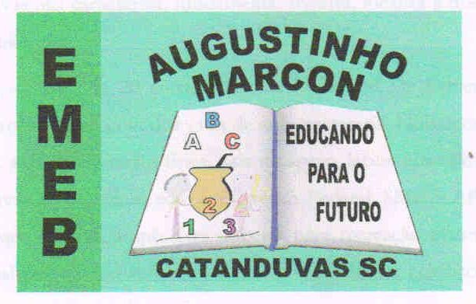 | Escola Municipal de Educação Básica Augustinho Marcon. Catanduvas, maio de 2021.  Diretora: Tatiana Bittencourt Menegat.  Assessora Técnica Pedagógica: Maristela Apª. Borella Baraúna. Assessora Técnica Administrativa: Margarete Petter Dutra.  Professora: Ana Paula Fernandes.  Aluno(a): ...............................................  Turma: 2º ano
AULA 14 REMOTA - LÍNGUA PORTUGUESA – 24/05 A 28/05.
